学员操作手册
第一步：平台注册
打开中国教育干部网络学院（www.enaea.edu.cn）首页，如果您没有本平台的学习账号，请先注册，点击“注册”进入注册页面。
第二步：注册信息
在注册页面逐步填写真实准确信息完成注册。如果注册中遇到问题，请联系学员服务老师：400-811-9908。
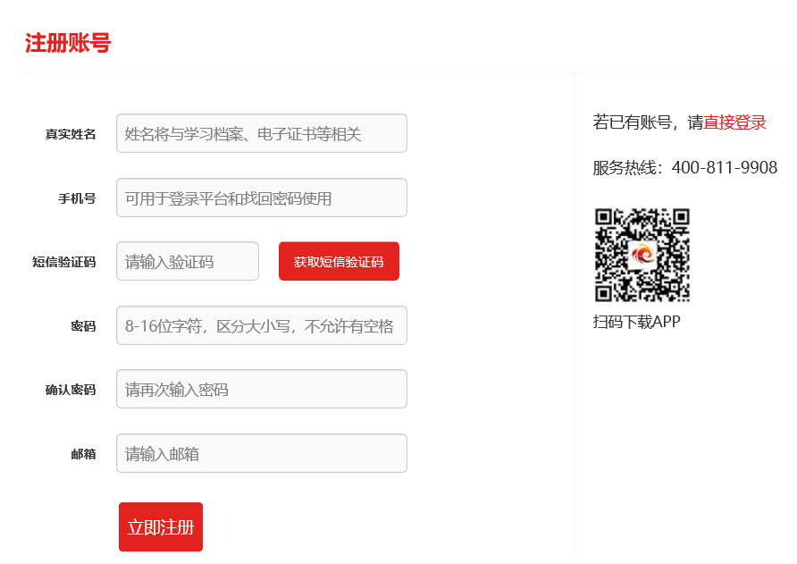

第三步：注册成功
注册成功后，自动跳转到“注册成功”页面。在本页面，您可以点击相应的链接，选择进入个人空间，或者继续完善个人信息。
第四步：登录平台
在中国教育干部网络学院首页右上角，点击“登录”弹出登录页面，输入您注册时的手机号码和密码，点击“登录”进入“个人空间”页面。
提示：您可使用已注册通过短信验证的真实手机号码、已注册验证的电子邮箱两种方式登录学习。
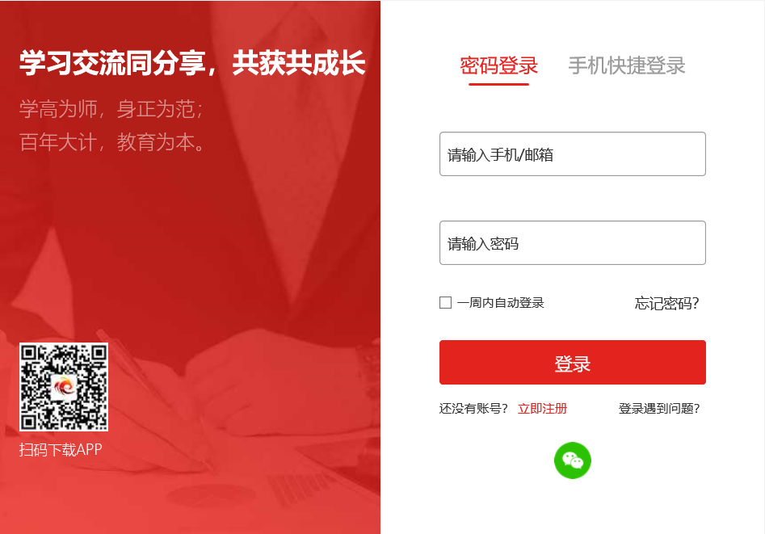
第五步：使用学习卡
1.个人空间
登陆成功后，进入个人空间，在“我的空间”下面点击“使用学习卡”。
2.使用学习卡
在使用学习卡页面，输入学习卡卡号，点击“立即使用”，进入项目班级页面。
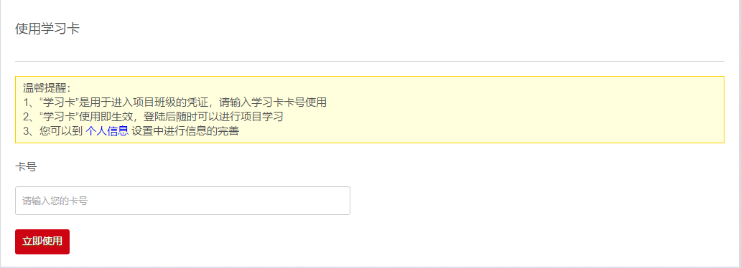
若没有完善个人基本信息，系统会自动弹出完善信息提示，主要信息完善后，可选择继续完善或开始学习。
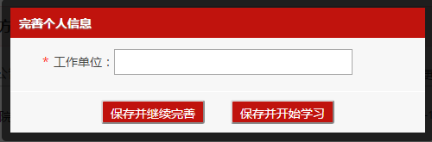

第六步：进入班级
点击“我的项目”，进入“我的项目”列表页面。点击相应项目的“进入学习”，进入班级首页。

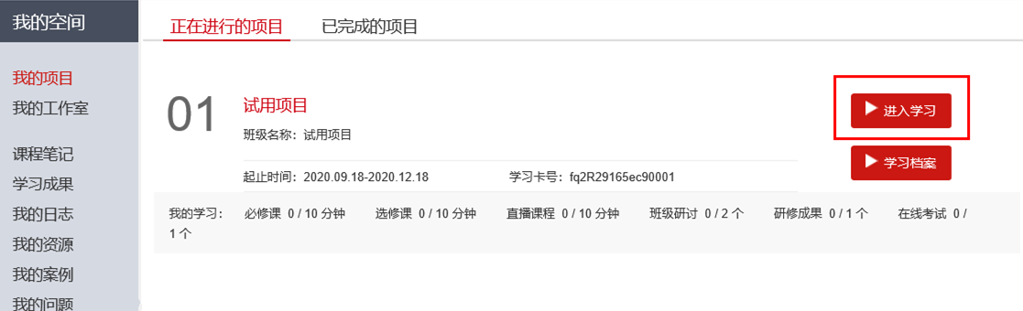

第七步：班级学习
在“班级首页-我的学习”，即可查看学习任务和考核要求。
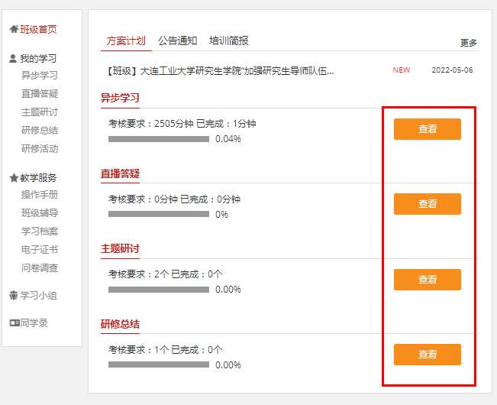
1.“异步学习”：点击“查看”进入课程学习页面。点击课程标题后的“学习”，即可进入课程学习页面。课程自动计时。
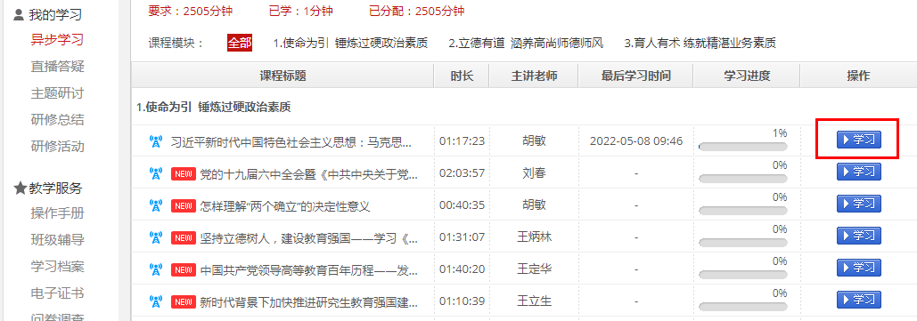

2.“直播答疑”：点击左侧我的学习--直播答疑，进入页面.可观看直播或者回放。
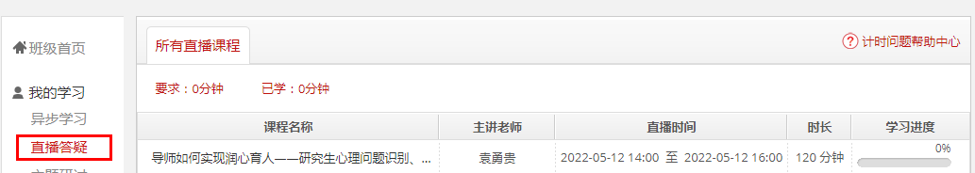
3.“主题研讨”：在“我的学习”页面点击“主题研讨”，进入班级研讨页面。点击帖子标题后，进入研讨回复页面。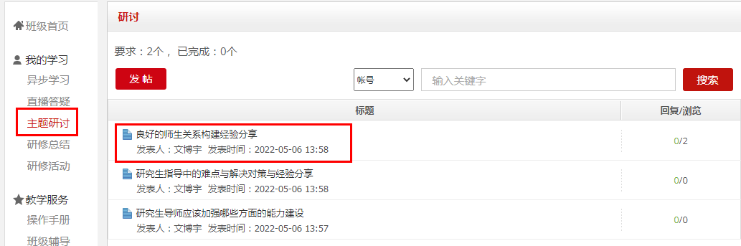

4.“研修总结”：在“我的学习”页面点击“研修总结”，点击“作答”即可查看研修成果考核要求，进入撰写研修成果页面。
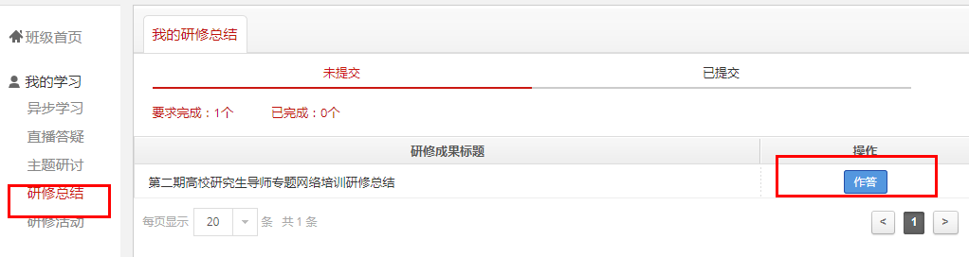
第八步：在线打印电子证书
在“班级首页-教学服务-电子证书”中，可以打印或者下载学时证明。
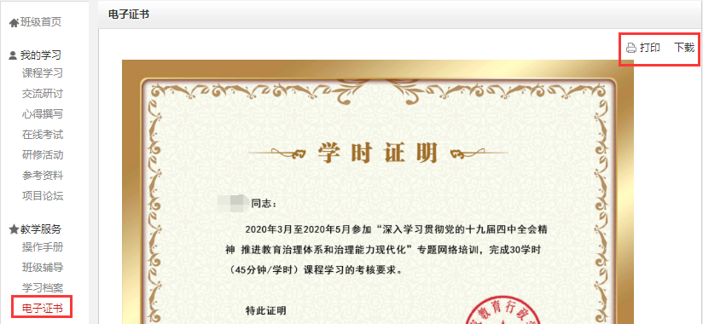
备注说明：
1.学员证书查询
中国教育干部网络学院首页最下方提供证书查询。（如下图所示）
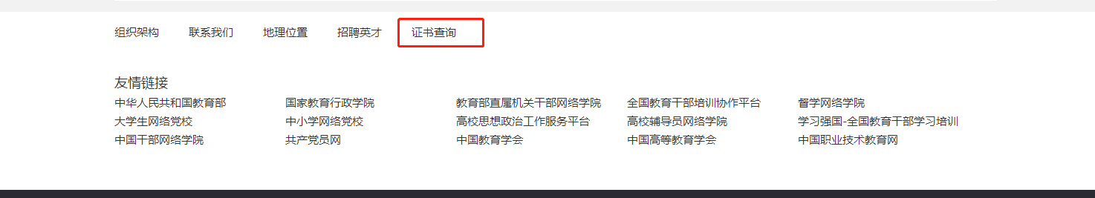
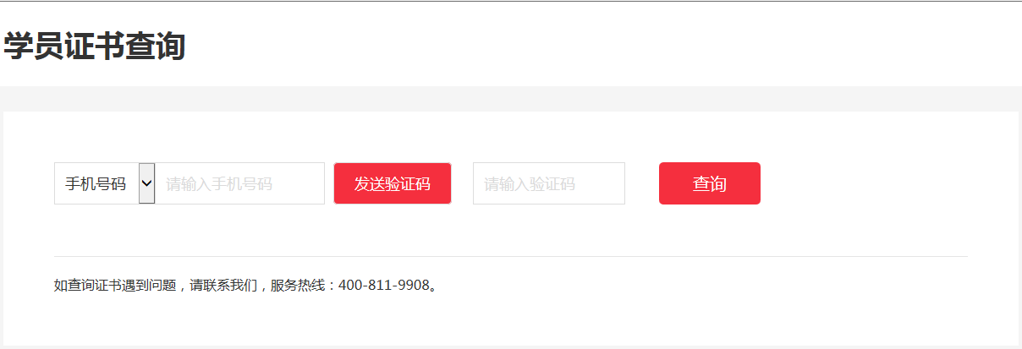
2.个人信息设置
学员可以点击个人信息设置，修改自己的基本信息、工作信息、安全信息等。